GE Acanto US für HWB B:45cm, 1 Schubl. weiß hgl./Glas weiß

Geberit

Eigenschaften

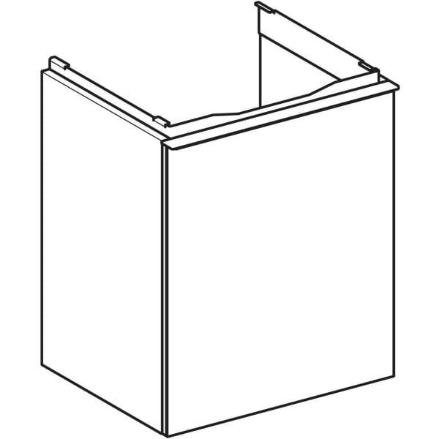

GTIN:

4025410126481

HAN:

503002012

Farbton

weiß

Montageart

Wand

Werkstoff

Holzspan

Anzahl der Schubladen

1,00

Breite (mm)

446,00

Höhe (mm)

419,00

Tiefe (mm)

379,00

Ausführung Handgriffe

Griff

Soft-close

false

Mit Push-to-open control

false